CENTRO PAULA SOUZA
FACULDADE DE TECNOLOGIA DE FRANCA
“Dr. THOMAZ NOVELINO”

TECNOLOGIA EM ANÁLISE E DESENVOLVIMENTO DE SISTEMAS

gabriel mesquita guedes
joão victor carrijo PEREIRA
victor matheus silveira
yasmin vitória SIQUEIRA SILVA

prototipação do software de clínica veterinária

FRANCA/SP
2024

1 Introdução

Em uma clínica veterinária, existem diversos papéis, responsabilidades, funções e atuações para que os veterinários responsáveis possam garantir a qualidade do serviço prestado, o correto tratamento para cada tipo de anomalia, a evolução do histórico do paciente e a organização das consultas. Para que todos esses papéis sejam desempenhados da melhor maneira possível, um software de gestão é essencial.
Para isso, o presente trabalho tem o objetivo de apresentar uma solução de gestão para clínicas veterinárias. Tal software desempenhará o papel de gerenciar todos os processos, a fim de garantir a qualidade do serviço prestado de ponta a ponta (end-to-end).
Através das metodologias de engenharia de software, esse documento apresenta as abordagens lineares de planejamento e execução da prototipação da solução.

2 Levantamento de Requisitos

2.1 Elicitação e especificação dos Requisitos
A elicitação dos requisitos foi elaboradora através das histórias de usuário apresentada no documento preliminar do trabalho.
Foi identificada a necessidade de agendamento de consulta, que se dá através do contato entre o cliente e a secretária. Para isso, o software deverá apresentar a funcionalidade de cadastrar e atualizar o cadastro dos clientes e animais, além de agendar as consultas de acordo com a disponibilidade de agendas dos veterinários da clínica.
Existe uma regra de negócio que prevê que uma sessão equivale à uma consulta, e que em cada sessão, o veterinário irá registrar os sintomas aparentes do animal, sendo este mais um requisito do software. Ainda nesse aspecto, o software deverá separar os registros do veterinário por sessões, mas, permitir o encerramento do tratamento em uma ou mais sessões.
O software deverá prover de uma funcionalidade para agendar exames para o animal, a serem trazidos na sessão seguinte e para registrar o pedido do exame e seus resultados na página de histórico do tratamento do animal, sendo atualizado a cada sessão.
O software deverá ser executado em ambiente web e, também prover de login e senha, segregando os perfis por cada usuário (secretária, veterinário, etc.) e de um banco de dados para armazenamento das informações.

2.2 BPMN
Usar modelo estudado nas aulas de engenharia de software.

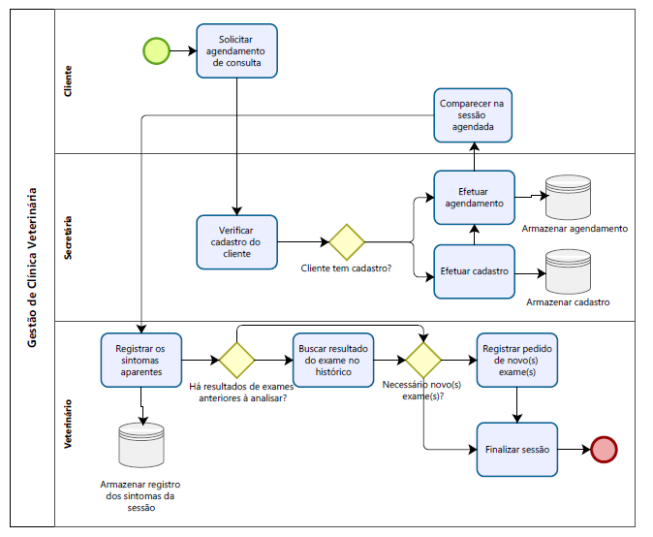

2.3 Requisitos Funcionais
Usar modelo estudado nas aulas de engenharia de software.

Quadro 1 – Requisitos Funcionais do sistema
RF001-Cadastro de clientes | Categoria:  ( ) Oculto  (X)Evidente | Prioridade:  (X) Altíssima  ( ) Alta  ( ) Média  ( ) Baixa
Descrição: O sistema deve efetuar o cadastro do cliente e do animal, permitindo a atualização dos dados, conforme a necessidade.
RF002-Cadastro de usuários | Categoria:  (X) Oculto  ( ) Evidente | Prioridade:  (X) Altíssima  ( ) Alta  ( ) Média  ( ) Baixa
Descrição: O sistema deve efetuar o cadastro de usuários, permitindo a inserção e exclusão de usuários e a atualização dos dados, conforme necessidade.
RF003-Agendar consultas | Categoria:  ( ) Oculto  (X) Evidente | Prioridade:  (X) Altíssima  ( ) Alta  ( ) Média  ( ) Baixa
Descrição: O sistema deve realizar o agendamento de consultas de acordo com a disponibilidade de agenda dos veterinários.
RF004-Registro dos sintomas | Categoria:  ( ) Oculto  (X) Evidente | Prioridade:  (X) Altíssima  ( ) Alta  ( ) Média  ( ) Baixa
Descrição: O sistema deve permitir a funcionalidade de registrar os sintomas dos animais, pelo veterinário, por sessão/consulta.
RF005-Encerramento de tratamento | Categoria:  ( ) Oculto  (X) Evidente | Prioridade:  (X) Altíssima  ( ) Alta  ( ) Média  ( ) Baixa
Descrição: O sistema deve permitir o encerramento do tratamento, pelo veterinário, em uma ou mais sessões.

RF006-Agendamento de exames | Categoria:  ( ) Oculto  (X) Evidente | Prioridade:  (X) Altíssima  ( ) Alta  ( ) Média  ( ) Baixa
Descrição: O sistema deve contar com uma funcionalidade de agendamento de exames, permitindo o registro do pedido e do resultado no histórico do tratamento do animal.
RF007-Histórico de tratamento | Categoria:  (X) Oculto  ( ) Evidente | Prioridade:  (X) Altíssima  ( ) Alta  ( ) Média  ( ) Baixa
Descrição: O sistema deve contar com uma tela de registros do histórico do tratamento do animal. Essa tela poderá ser alterada e consultada apenas pelo veterinário.

2.4 Requisitos Não Funcionais
Usar modelo estudado nas aulas de engenharia de software.

Quadro 2 – Requisitos Não Funcionais do sistema
RNF001-Ambiente web | O sistema deverá estar preparado para rodar em ambiente web. | Sistema | ( ) Desejável  (X) Obrigatório | (X) Permanente  ( ) Transitório
RNF002-Login e Senha | O sistema deverá contar com validação de login e senha para iniciar as operações, separando funcionalidades por perfis previamente cadastrados, atrelados a cada usuário. | Segurança | ( ) Desejável  (X) Obrigatório | (X) Permanente  ( ) Transitório
RNF003-Banco de Dados | O sistema deverá contar com banco de dados, para armazenamento das informações. | Sistema | ( ) Desejável  (X) Obrigatório | (X) Permanente  ( ) Transitório

2.5 Regras de Negócio (se houver)
Usar modelo estudado nas aulas de engenharia de software.
Quadro 3 – Regras de Negócio do sistema.
RN001 – Agendamento de consultas
Descrição: Só serão permitidos agendamentos através da secretária.
RN002 – Sessão vs Consulta
Descrição: Uma sessão é equivalente à uma consulta
RN003 – Registro, atualização e consulta do histórico do tratamento
Descrição: Só serão permitidas ações de registro, atualização e consulta do histórico do tratamento, pelo usuário do veterinário.
RN004 – Agendamento e resultados de exames
Descrição: Só será permitido o agendamento e a visualização do resultado dos exames pelo usuário do veterinário.
RN005 – Identidade da empresa
Descrição: Utilizar paleta de cores da empresa na aplicação

2.6 Casos de Uso
2.6.1 Índice de casos de uso
i. Manter Espécies
ii. Manter Animais
iii. Manter Clientes
iv. Manter Veterinário
v. Marcar Consulta
vi. Realizar Consulta
vii. Marcar Exames
2.6.2. Especificação de cada um dos casos de uso
Quadro 4 – Use Case Cadastrar Usuários
Caso de Uso – Manter Espécie
ID | UC 001
Descrição | Criar, atualizar e excluir cadastro de espécie
Ator Primário | Secretária
Pré-condição | Nenhuma
Cenário Principal | - O use case inicia quando o usuário seleciona a opção cadastro e/ou atualização de espécie.  - O sistema carrega o formulário de cadastro e/ou de atualização de espécie.  - O usuário preenche todos os campos.  - O usuário salva a página.  - O sistema grava no banco de dados.
Pós-condição | Para ativar: “Marcar consulta”; “Manter animais”; “Manter clientes”
Cenário Alternativo | Não se aplica.
Caso de Uso – Manter Animais
ID | UC 002
Descrição | Criar, atualizar e excluir cadastro de animais
Ator Primário | Secretária
Pré-condição | Possuir espécie cadastrada
Cenário Principal | - O use case inicia quando o usuário seleciona a opção cadastro e/ou atualização de animais.  - O sistema carrega o formulário de cadastro e/ou de atualização de animais.  - O usuário preenche todos os campos.  - O usuário salva a página.  - O sistema grava no banco de dados.
Pós-condição | Para ativar: “Marcar consulta”
Cenário Alternativo | Não se aplica.
Caso de Uso – Manter Clientes
ID | UC 003
Descrição | Criar, atualizar e excluir cadastro de clientes
Ator Primário | Secretária
Pré-condição | Possuir espécie e animal cadastrado
Cenário Principal | - O use case inicia quando o usuário seleciona a opção cadastro e/ou atualização de clientes.  - O sistema carrega o formulário de cadastro e/ou de atualização de clientes.  - O usuário preenche todos os campos.  - O usuário salva a página.  - O sistema grava no banco de dados.
Pós-condição | Para ativar: “Marcar consulta”
Cenário Alternativo | Não se aplica.
Caso de Uso – Manter veterinário
ID | UC 004
Descrição | Criar, atualizar e excluir cadastro de veterinários conveniados com a clínica
Ator Primário | Secretária
Pré-condição | Possuir espécie, animal e cliente cadastrados
Cenário Principal | - O use case inicia quando o usuário seleciona a opção cadastro e/ou atualização de veterinário.  - O sistema carrega o formulário de cadastro e/ou de atualização de veterinário.  - O usuário preenche todos os campos.  - O usuário salva a página.  - O sistema grava no banco de dados.
Pós-condição | Para ativar: “Realizar consulta”
Cenário Alternativo | Não se aplica.
Caso de Uso – Marcar consulta
ID | UC 005
Descrição | Agendamento da consulta
Ator Primário | Secretária
Pré-condição | Possuir espécie, animal e cliente cadastrados
Cenário Principal | - O use case inicia quando o cliente entra em contato com a secretária solicitando o agendamento da consulta.  - O usuário acessa a página de consulta de disponibilidade de agenda.  - O usuário seleciona a data escolhida.  - O usuário preenche os dados de agendamento.  - O usuário salva a página.  - O sistema grava no banco de dados.
Pós-condição | Para ativar: “Realizar consulta”
Cenário Alternativo | Não se aplica.
Caso de Uso – Realizar consulta
ID | UC 006
Descrição | Registrar histórico de sintomas e tratamento das consultas
Ator Primário | Veterinário
Pré-condição | Possuir consulta agendada
Cenário Principal | - O use case inicia quando o usuário seleciona a opção de registrar consulta.  - O usuário preenche o prontuário.  - O usuário salva a página  - O sistema grava no banco de dados.
Pós-condição | Para ativar: “Marcar exames”
Cenário Alternativo | Não se aplica.
Caso de Uso – Marcar exames
ID | UC 007
Descrição | Agendar exames
Ator Primário | Veterinário
Pré-condição | Realizar consulta
Cenário Principal | - O use case inicia quando o usuário seleciona a opção de agendar exame.  - O usuário seleciona o tipo de exame.  - O usuário salva a página  - O sistema grava no banco de dados.
Pós-condição | Não se aplica.
Cenário Alternativo | Não se aplica.

2.6.3 - Diagrama de casos de uso

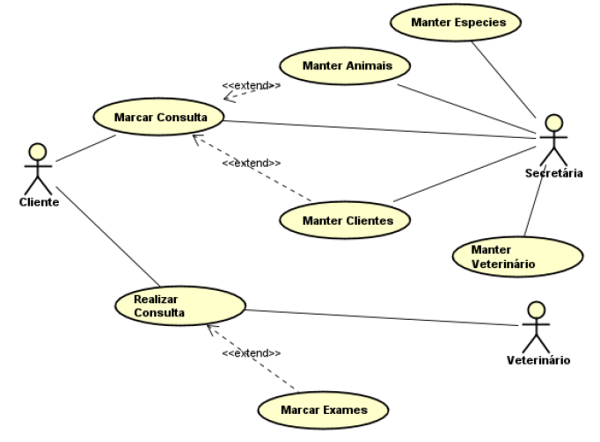
2.7 Diagrama de Classes
Especificar toda a estrutura de classes, atributos e métodos do projeto.

3. Resultados e Discussão

Apresentar prints do sistema, explicando cada funcionalidade que foi implementada. Caso o sistema tenha sido implantado em algum usuário, coletar e descrever informações sobre o processo de implantação e os benefícios levantados pelo usuário sobre a utilização do software.

